Эссе 3
Общая характеристика и классификация технических средств компьютерной техники

Основная компоновка частей компьютера и связь между ними называется архитектурой. При описании архитектуры компьютера определяется состав входящих в него компонент, принципы их взаимодействия, а также их функции и характеристики.
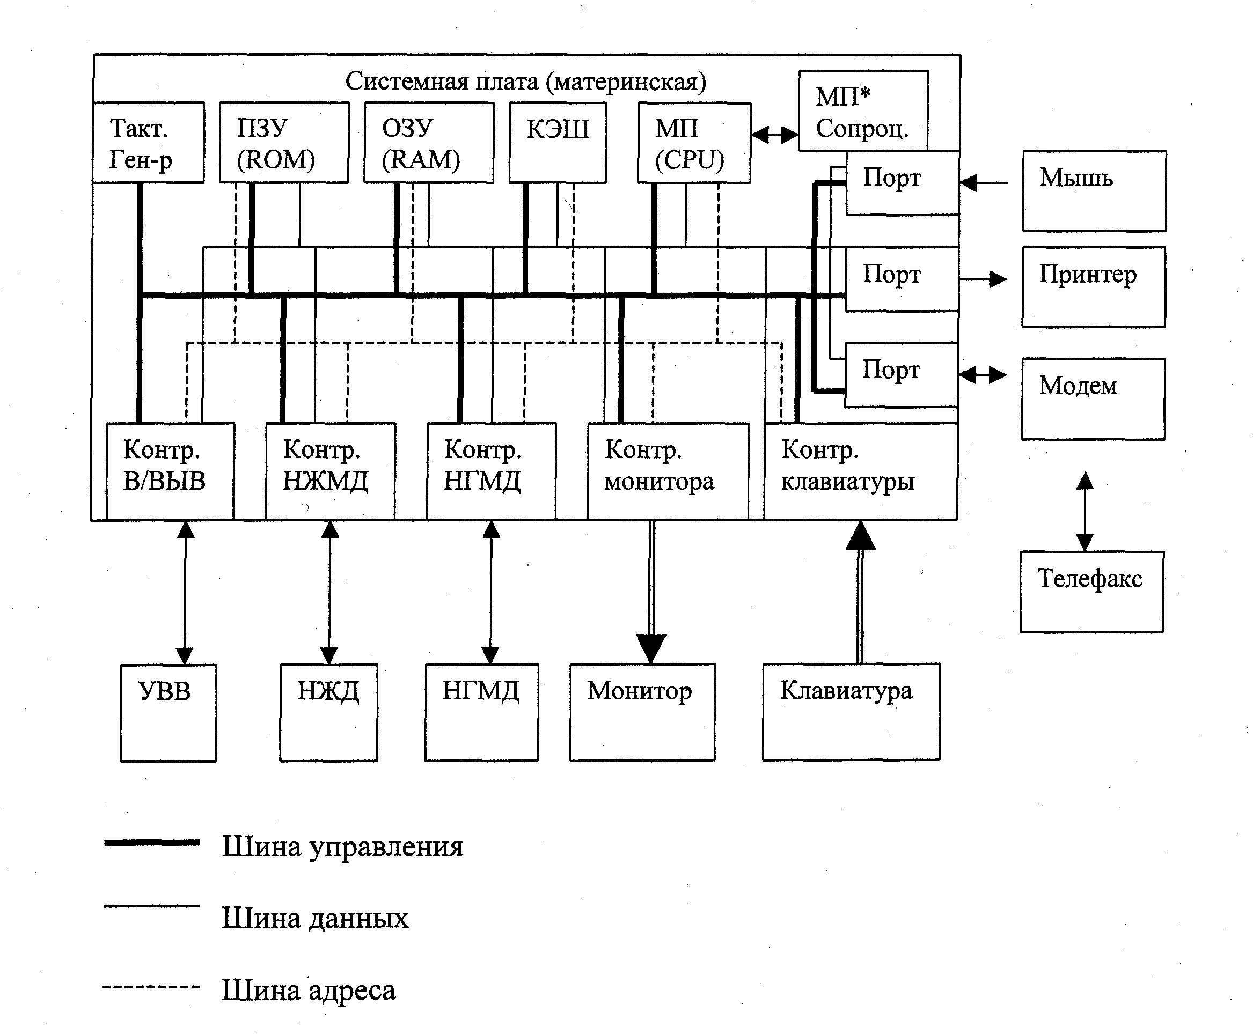
Практически все универсальные ЭВМ отражают классическую неймановскую архитектуру, представленную на схеме. Эта схема во многом характерна как для микроЭВМ, так и для мини ЭВМ и ЭВМ общего назначения.

Основная часть системной платы — микропроцессор (МП) или CPU (Central Processing Unit), он управляет работой всех узлов ПК и программой, описывающей алгоритм решаемой задачи. МП имеет сложную структуру в виде электронных логических схем. В качестве его компонент можно выделить:
АЛУ - арифметико-логическое устройство, предназначенное для выполнения арифметических и логических операций над данными и адресами памяти;
Регистры или микропроцессорная память — сверхоперативная память, работающая со скоростью процессора, АЛУ работает именно с ними;
УУ - устройство управления - управление работой всех узлов МП посредством выработки и передачи другим его компонентам управляющих импульсов, поступающих от кварцевого тактового генератора, который при включении ПК начинает вибрировать с постоянной частотой. Эти колебания и задают темп работы всей системной платы;
СПр - система прерываний - специальный регистр, описывающий состояние МП, позволяющий прерывать работу МП в любой момент времени для немедленной обработки некоторого поступившего запроса, или постановки его в очередь; после обработки запроса СПр обеспечивает восстановление прерванного процесса;
Устройство управления общей шиной — интерфейсная система.
Интерфейсная система - это:
шина управления (ШУ) - предназначена для передачи управляющих импульсов и синхронизации сигналов ко всем устройствам ПК;
шина адреса (ША) - предназначена для передачи кода адреса ячейки памяти или порта ввода/вывода внешнего устройства;
шина данных (ШД) - предназначена для параллельной передачи всех разрядов числового кода;
шина питания - для подключения всех блоков ПК к системе электропитания.

Обмен информацией между устройствами и системной шиной происходит с помощью кодов ASCII.
Память - устройство для хранения информации в виде данных и программ. Память делится прежде всего на внутреннюю (расположенную на системной плате) и внешнюю (размещенную на разнообразных внешних носителях информации).

Внутренняя память в свою очередь подразделяется на:

ПЗУ (постоянное запоминающее устройство) или ROM (read only memory), которое содержит - постоянную информацию, сохраняемую даже при отключенном питании, которая служит для тестирования памяти и оборудования компьютера, начальной загрузки ПК при включении. Запись на специальную кассету ПЗУ происходит на заводе фирмы-изготовителя ПК и несет черты его индивидуальности.
ОЗУ (оперативное запоминающее устройство, ОП — оперативная память) или RAM (random access memory), служит для оперативного хранения программ и данных, сохраняемых только на период работы ПК. Она энергозависима, при отключении питания информация теряется.
Кэш-память - имеет малое время доступа, служит для временного хранения промежуточных результатов и содержимого наиболее часто используемых ячеек ОП и регистров МП.

Внешняя память

Устройства внешней памяти весьма разнообразны. Предлагаемая классификация учитывает тип носителя, т.е. материального объекта, способного хранить информацию.
Накопители на магнитной ленте исторически появились раньше, чем накопители на магнитном диске. Бобинные накопители используются в суперЭВМ и mainframe. Ленточные накопители называются стримерами, они предназначены для создания резервных копий программ и документов, представляющих ценность. Запись может производиться на обычную видеокассету или на специальную кассету.
Диски относятся к носителям информации с прямым доступом, т.е. ПК может обратиться к дорожке, на которой начинается участок с искомой информацией или куда нужно записать новую информацию, непосредственно.
Магнитные диски (МД)— в качестве запоминающей среды используются магнитные материалы со специальными свойствами, позволяющими фиксировать два направления намагниченности. Каждому из этих состояний ставятся в соответствие двоичные цифры — 0 и 1. Информация на МД записывается и считывается магнитными головками вдоль концентрических окружностей - дорожек. Каждая новая дискета перед работой должна быть отформатирована, т.е. создана структура записи информации на ее поверхности: разметка дорожек, секторов, записи маркеров, таблицы FAT. Дискеты нужно хранить аккуратно, беречь от пыли, механических повреждений, воздействия магнитных полей, растворителей. Это основной недостаток этого вида накопителей.
НЖМД или «винчестеры» изготовлены из сплавов алюминия или из керамики и покрыты ферролаком, вместе с блоком магнитных головок помещены в герметически закрытый корпус. Емкость накопителей за счет чрезвычайно плотной записи достигает сотен гигабайт, быстродействие также выше, чем у съемных дисков (за счет увеличения скорости вращения, т.к. диск жестко закреплен на оси вращения). Каждый ЖМД проходит процедуру низкоуровневого форматирования — на носитель записывается служебная информация, которая определяет разметку цилиндров диска на сектора и нумерует их, маркируются дефектные сектора для исключения их из процесса эксплуатации диска. В ПК имеется один или два накопителя. Один ЖД можно разбить при помощи специальной программы на несколько логических дисков и работать с ними как с разными ЖД.
Дисковые массивы RAID - применяются в машинах-серверах БД и в суперЭВМ, они представляют собой матрицу с резервируемыми независимыми дисками, несколько НЖМД объединены в один логический диск. Можно объединить до 48 физических дисков любой емкости, формирующих до 120 логических дисков (RAID7). Емкость таких дисков составляет до 5Т6 (терабайт=10¹²).
НОД (накопители на оптических дисках) делятся на:
не перезаписываемые лазерно-оптические диски или компакт-диски (CD-ROM). Поставляются фирмой-изготовителем с уже записанной на них информацией. Запись на них возможна в лабораторных условиях лазерным лучом большой мощности. В оптическом дисководе ПК эта дорожка читается лазерным лучом меньшей мощности. Ввиду чрезвычайно плотной записи CD-ROM имеют емкость до 1,5 Гб, время доступа от 30 до 300 мс, скорость считывания данных от 150 до 1500 Кб/сек;
перезаписываемые CD-диски имеют возможность записывать информацию прямо с ПК, но для этого необходимо специальное устройство (CD-RW дисковод)
Магнитооптические диски (ZIP) — запись на такой диск производится под высокой температурой намагничиванием активного слоя, а считывание — лучом лазера. Эти диски удобны для хранения информации, но оборудование стоит дорого. Емкость такого диска до 20,8 Мб, время доступа от 15 до 150 мс, скорость считывания информации до 2000 Кб/сек.
Контроллеры служат для обеспечения прямой связи с ОП, минуя МП, они используются для устройств быстрого обмена данными с ОП - НГМД, НЖД, дисплей и др., обеспечения работы в групповом или сетевом режиме. Клавиатура, дисплей, мышь являются медленными устройствами, поэтому они связаны с системной платой контроллерами и имеют в ОП свои отведенные участки памяти.
Порты бывают входными и выходными, универсальными (ввод - вывод), они служат для обеспечения обмена информацией ПК с внешними, не очень быстрыми устройствами. Информация, поступающая через порт, направляется в МП, а потом в ОП. Выделяют два вида портов:
последовательный — обеспечивает побитный обмен информацией, обычно к такому порту подключают модем;
параллельный — обеспечивает побайтный обмен информацией, к такому порту подключают принтер. Современные ПК обычно оборудованы 1 параллельным и 2 последовательными портами.
Видеомониторы — устройства, предназначенные для вывода информации от ПК пользователю. Мониторы бывают монохромные (зеленое или янтарное изображение, большая разрешающая способность) и цветные. Самые качественные RGB-мониторы, обладают высокой разрешающей способностью для графики и цвета. Используется тот же принцип электронной лучевой трубки как у телевизора. В портативных ПК используют электролюминесцентные или жидкокристаллические панели. Мониторы могут работать в текстовом и графическом режимах. В текстовом режиме изображение состоит из знакомест — специальных знаков, хранимых в видеопамяти дисплея, а в графическом изображение состоит из точек определенной яркости и цвета. Основные характеристики видеомониторов - разрешающая способность (от 600х350 до 1024х768 точек), число цветов (для цветных) -от 16 до 256, частота кадров фиксированная 60 Гц.
Принтеры — это устройства вывода данных из ЭВМ, преобразовывающие информационные ASCII-коды в соответствующие им графические символы и фиксирующие эти символы на бумаге. Принтеры - наиболее развитая группа внешних устройств, насчитывается более 1000 модификаций.
Принтеры бывают черно-белые или цветные.
По способу печати они делятся на:
матричные — в этих принтерах изображение формируется из точек ударным способом, игольчатая печатающая головка перемещается в горизонтальном направлении, каждая иголочка управляется электромагнитом и ударяет бумагу через красящую ленту. Количество игл определяет качество печати (от 9 до 24), скорость печати 100-300 символов/сек, разрешающая способность 5 точек на мм;
струйные — в печатающей головке имеются вместо иголок тонкие трубочки - сопла, через которые на бумагу выбрасываются мельчайшие капельки чернил (12 - 64 сопла), скорость печати до 500 символов/сек, разрешающая способность - 20 точек на мм;
термографические — матричные принтеры, оснащенные вместо игольчатой печатающей головки головкой с термоматрицей, при печати используется специальная термобумага;
лазерные — используется электрографический способ формирования изображений, лазер служит для создания сверхтонкого светового луча, вычерчивающего на поверхности светочувствительного барабана контуры невидимого точечного электронного изображения. После проявления изображения порошком красителя (тонера), налипающего на разряженные участки, выполняется печать - перенос тонера на бумагу и закрепление изображения на бумаге при помощи высокой температуры. Разрешение у таких принтеров до 50 точек/мм, скорость печати - 1000 символов/сек.

Сканеры - устройства ввода в ЭВМ информации непосредственно с бумажного документа. Можно вводить тексты, схемы, рисунки, графики, фотографии и другую информацию. Файл, создаваемый сканером в памяти ЭВМ называется битовой картой. Битовая карта требует большого объема памяти, поэтому после сканирования битовые карты упаковывают с помощью специальных программ (PCX, GIF). Сканер подключается к параллельному порту.
Манипуляторы - компьютерные устройства, управляемые руками оператора:
мышь — устройство для определения относительных координат (смещения относительно предыдущего положения или направления) движения руки оператора. Относительные координаты передаются в компьютер и при помощи специальной программы могут вызывать перемещения курсора на экране. Для отслеживания перемещения мыши используются различные виды датчиков. Самый распространенный - механический (шарик, к которому прикасаются несколько валиков), существует еще оптический датчик, обеспечивающий более высокую точность считывания координат;
джойстик — рычажный указатель - устройство для ввода направления движения руки оператора, их чаще используют для игр на компьютере;
дигитайзер или оцифровывающий планшет — устройство для точного ввода графической информации (чертежей, графиков, карт) в компьютер. Он состоит из плоской панели (планшета) и связанного с ней ручного устройства - пера. Оператор ведет вдоль графика перо, при этом абсолютные координаты поступают в компьютер.
Клавиатура — устройство для ввода информации в память компьютера. Внутри расположена микросхема, клавиатура связана с системной платой, нажатие любой клавиши продуцирует сигнал (код символа в системе ASCII -16-ричный порядковый номер символа в таблице), в памяти ЭВМ специальная программа по коду восстанавливает внешний вид нажатого символа и передает его изображение на монитор.
Конкретный набор компонент, входящих в данный компьютер, называется его конфигурацией. Минимальная конфигурация ПК, необходимая для его работы включает в себя системный блок (там находятся МП, ОП, ПЗУ, НЖМД, НГМД), клавиатуру (как устройство ввода информации) и монитор (как устройство вывода информации).

Источники:
http://imcs.dvgu.ru/lib/eastprog/architecture.html

